Praktická škola

Vzdelávací program pre Praktickú školu, ktorej vzdelávacie programy poskytujú vzdelávanie a prípravu na výkon jednoduchých pracovných činností žiakom s mentálnym postihnutím alebo žiakom s mentálnym postihnutím v kombinácii s iným zdravotným postihnutím, ktorým stupeň postihnutia neumožňuje prípravu v odbornom učilišti, je súčasťou vzdelávacích programov pre deti a žiakov s mentálnym postihnutím.
Praktická škola je určená pre chlapcov i dievčatá, menej zručných absolventov špeciálnej základnej školy vzdelávaných podľa variantu A, manuálne zručných absolventov špeciálnej základnej školy vzdelávaných podľa variantu B.
Prijímanie žiakov do praktickej školy:
Do praktickej školy sa prijímajú žiaci s mentálnym postihnutím po skončení ŠZŠ, ZŠ, DSS, alebo tí, ktorí splnili povinnú školskú dochádzku. Do praktickej školy sa prijímajú aj iné fyzické osoby s mentálnym postihnutím, ktorí dovŕšili vek 18 rokov a dospelí občania s mentálnym postihnutím v kombinácii s iným postihnutím, ktorí dovŕšili vek 18 rokov a neabsolvovali výchovu a vzdelávanie v odbornom učilišti alebo praktickej škole. Prijímanie na základe podanej prihlášky.
Vymedzenie základného poslania a predmet činnosti:
Škola má žiakom poskytnúť možnosť fyzicky a psychicky dospieť tak, aby mohli čo najsamostatnejšie žiť v domácom prostredí alebo v chránenom bývaní a pracovať v chránenom pracovisku. Cieľom praktickej školy je pripraviť žiakov na život v rodine, na sebaobsluhu, na rôzne jednoduché praktické práce, vrátane prác v domácnosti, zacvičiť ich v prácach profilujúceho voliteľného predmetu a na vykonanie jednoduchých pracovných činností spravidla pod dohľadom inej osoby.
Praktická príprava sa vykonáva priamo na praktickej škole alebo na pracovisku mimo PŠ. O organizácii prípravy žiakov na pracovisku mimo školy rozhoduje riaditeľ školy.
Vzdelávanie v praktickej škole trvá 3 roky.
Ukončuje sa celkovým zhodnotením manuálnych zručností žiaka v rozsahu učiva určeného príslušným vzdelávacím programom.
Dokladom o získanom vzdelaní je záverečné vysvedčenie s uvedením zamerania činností, ktoré je žiak schopný vykonávať.
Stupeň vzdelania

Pre určenie stupňov vzdelávania používame klasifikáciu ISCED (International Standard Classification of Education), podľa ktorej sa postupuje v Európe a je akceptovaná aj inými medzinárodnými organizáciami (UNESCO, OECD).
ISCED 2C - nižšie stredné vzdelanie, ktoré je súčasťou základného vzdelania.

Vzdelávacie oblasti
Vzdelávacie oblasti sú okruhy, do ktorých patrí problematika vyčlenená z obsahu celkového vzdelávania. Vzdelávacie oblasti majú nadpredmetový charakter. Vo vzdelávacom program pre praktickú školu je obsah vzdelávacích oblastí rozčlenený do vybraných učebných predmetov. Škola si môže do týchto vzdelávacích oblastí doplniť ďalšie predmety.
Obsah vzdelávania v praktickej škole tvorí učivo povinných a voliteľných predmetov.
Medzi všeobecnovzdelávacie predmety je zaradený:

slovenský jazyk a literatúra
Určujúcim cieľom je rozvoj komunikačných schopností žiakov. Zrozumiteľne sa vyjadrovať ústnou a písomnou formou spisovného jazyka. Nácvik bežnej spoločenskej konverzácie, rozširovanie a obohacovanie slovnej zásoby a skvalitnenie reči žiakov. Precvičovanie správania sa v praktických životných situáciách. Vypĺňať, štylizovať a písať praktické písomnosti, ktoré budú v živote potrebovať.
V literárnej výchove je určujúcim cieľom rozvoj schopností žiaka poznávať svet, rozvojom čitateľských schopností, záujmom o čítanie zábavnej literatúry, časopisov, náučnej literatúry.

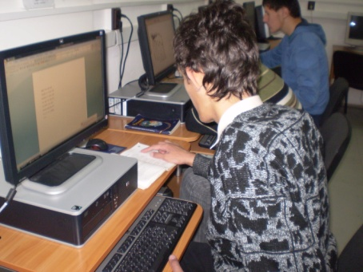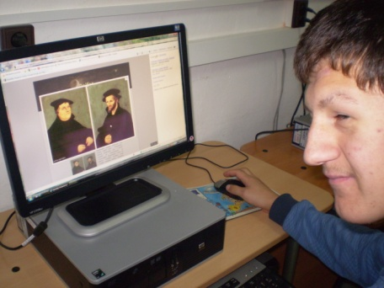

Vytvorenie kladného vzťahu k divadlu, filmu, rozhlasu a televízii.

matematika
Cieľom vzdelávania je osvojenie si matematických vedomostí, zručností a návykov, ktoré umožnia žiakom riešiť potrebné praktické úlohy matematického charakteru, s ktorými sa stretnú v živote. Postupné osvojenie si numerácie v obore do 20, 100,1000. Porovnanie čísel, sčítavanie, odčítavanie. Základy násobenia s využitím kalkulačky. Práca s peniazmi. Poznávanie bankoviek, mincí. Kupovanie a vydávanie peňazí. Zoznámenie sa s jednotkami dĺžky, hmotnosti, objemu a času. V geometrii používanie základných pomôcok, meranie dĺžok, rysovanie kružnice. Poznávanie rovinných a priestorových útvarov.
Využitie IKT. Zoznámenie sa s počítačom a jeho využitím aj v iných predmetoch a v každodennom živote.

výchova k mravnosti a k občianstvu
Predmet sa prostredníctvom obsahu snaží uchovať tradičné hodnoty našej spoločnosti, viesť k vnímaniu vlastenectva a národnej hrdosti v kontexte európanstva a multikulturalizmu. Cieľom je poskytnúť žiakom základné vedomosti o fungovaní demokratickej spoločnosti, právach a povinnostiach občanov. Výchovná zložka je zameraná na vytváranie humánnych vzťahoch medzi ľuďmi, v rodine, na pracovisku. Utváranie trvalého záujmu žiakov o sebakontrolovanie a rozvíjanie individuálnych kvalít.

výtvarná výchova a hudobná výchova
Cieľom je výchova citlivého a vnímavého človeka. Estetická kultivácia žiaka, osvojenie si dobrého vkusu. Schopnosť uvedomovať si krásu okolo seba, v prírode, v umení. Zoznámenie sa s výtvarným a hudobným umením. Vo výtvarnej činnosti si žiaci zdokonaľujú svoj výtvarný prejav kreslením, maľovaním a prácou s rôznymi materiálmi. Postupne získavajú citlivosť k farbám a tvarom. V hudobnej výchove si žiaci vytvárajú kladný vzťah k hudbe prostredníctvom piesní rôzneho hudobného žánru. Poznávanie základných hudobných nástrojov. Využívanie orffových nástrojov v hudobno–pohybových činnostiach.

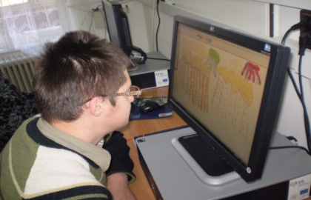
telesná výchova
Cieľom je prostredníctvom pohybových aktivít podporiť socializáciu každého žiaka v rámci jeho individuálnych možností, prispievať k pohybovému a športovému rozvoju žiakov.

Odborno - praktické predmety majú zameranie ako príprava na rodinný život.

rodinná výchova
Vyučovací predmet rodinná výchova vychádza z výchovy k zdravému životnému štýlu a zodpovednej úlohy a vzájomnej pomoci v rodine. Poskytuje žiakom základné vedomosti o funkciách rodiny a umožňuje získať zručnosti potrebné pre rodinný život. Predpokladom je využitie netradičných foriem vyučovania, uplatnenie nácviku praktických zručností, situačných hier, ako aj využitie vlastných skúseností žiakov.

zdravotná výchova
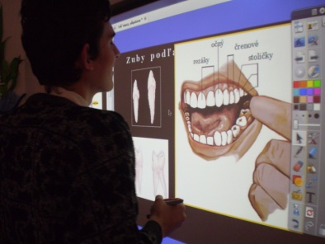
Cieľom vyučovacieho predmetu je poznanie vlastného tela a vytvorenie správneho vzťahu k ochrane osobného zdravia a zdravia ostatných členov rodiny. Prevládajúcou formou vyučovacieho predmetu je aktívna starostlivosť o zdravie, praktické cvičenia, besedy a návštevy zdravotných zariadení.

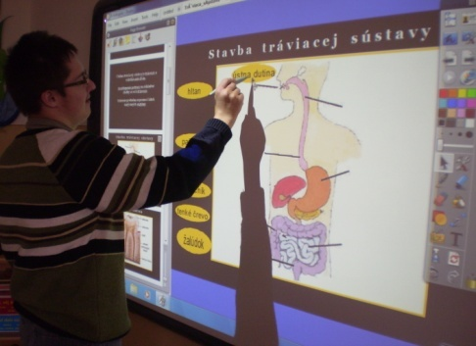

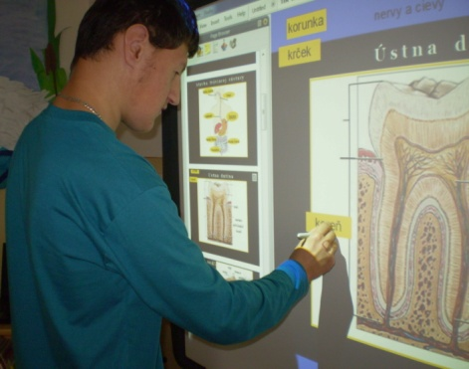

ručné práce a šitie
Učivo tohto vyučovacieho predmetu má poskytnúť žiakom základné vedomosti
a zručnosti z oblasti odievania a módy, ručných prác a údržby odevov. Nadobudnuté zručnosti
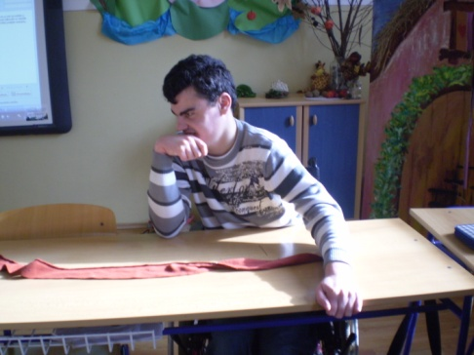
majú žiaci využiť v domácnosti. Žiaci sa oboznámia so základnými poznatkami o odevných
materiáloch, o základnej údržbe a úprave odevov. Získajú základné zručnosti v oblasti
ručného šitia, prípadne háčkovania a pletenia, a to podľa ich individuálnych schopností.
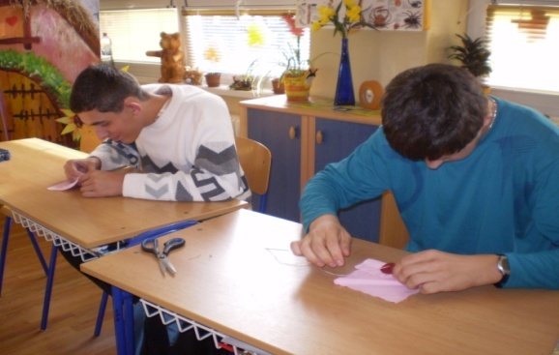

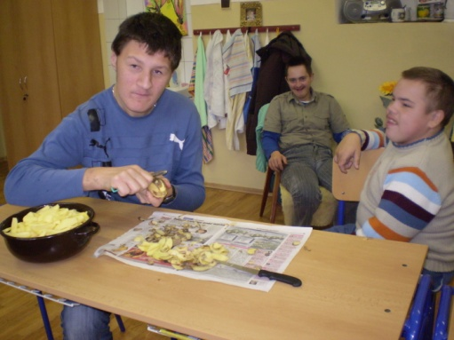
príprava jedál a výživa

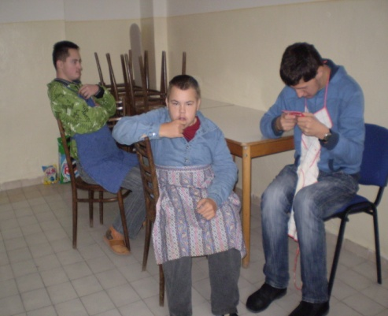
Vyučovací predmet je zameraný na získavanie vedomostí a zručností pri príprave jedál. Žiaci sa naučia organizovať si prácu, dodržiavať bezpečnostné a hygienické predpisy, správne stolovať a vedieť využívať návod v kuchárskych knihách, časopisoch, na obaloch potravinárskych výrobkov. Získať praktické zručnosti pri príprave jednoduchých
jedál teplej a studenej kuchyne.

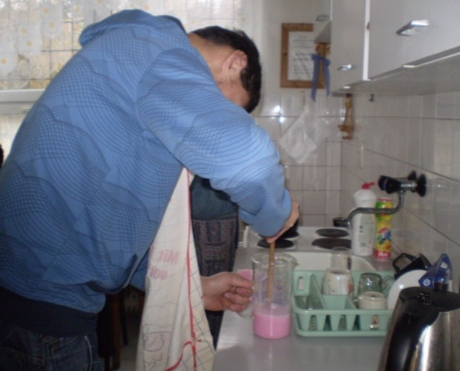
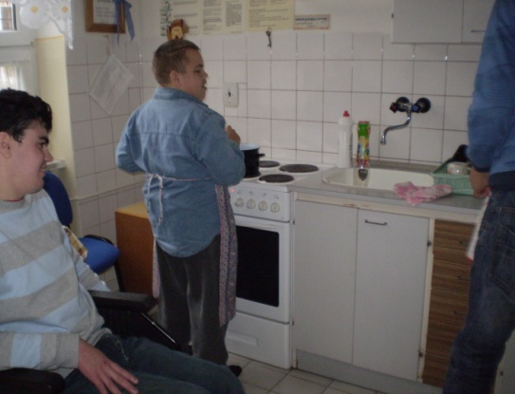

domáce práce a údržba domácnosti
Cieľom učebného predmetu je získať základné vedomosti, zručnosti a návyky potrebné pre život v rodine. Oboznámiť žiakov so zásadami organizácie pracovných činností a postupov v domácnosti. Výchovným cieľom je naučiť žiakov šetrne, hospodárne a bezpečne zaobchádzať s vybavením domácnosti .

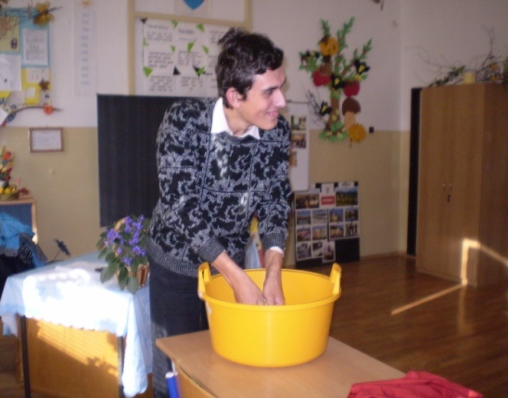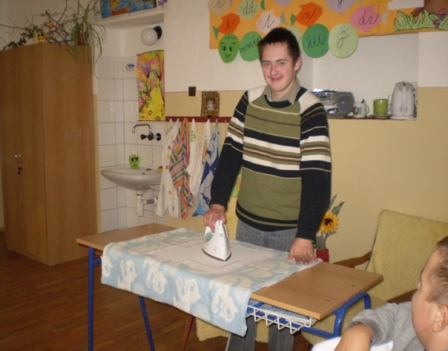

Praktická škola sa výberom jednotlivých voliteľných predmetov profiluje podľa podmienok školy, zohľadňujúc špecifické podmienky regiónu. Na Našej škole k voliteľným predmetom patrí predmet:

Remeselné práce: práca s drobným materiálom

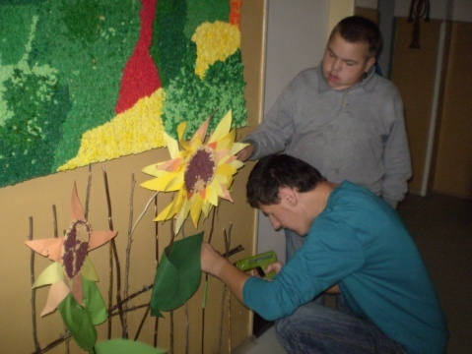
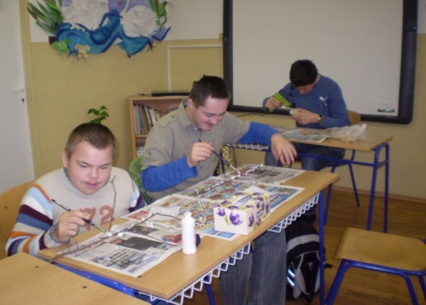

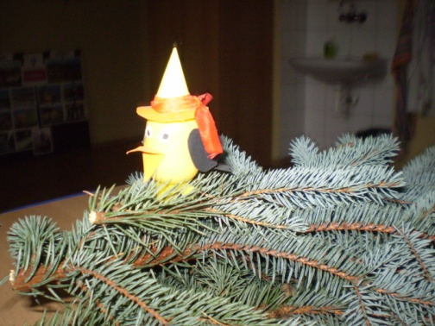

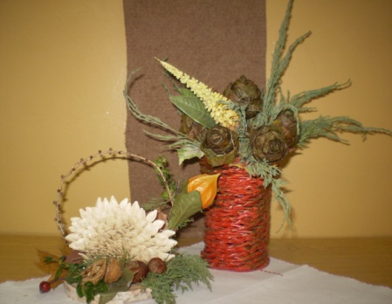

Pomocné práce v záhradníctve a aranžovaní

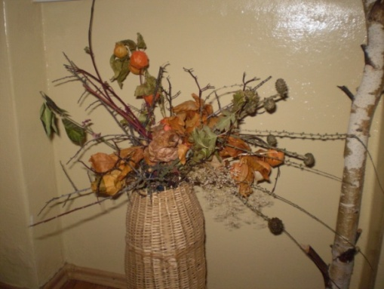
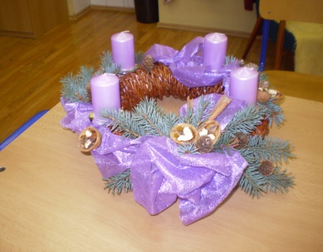

Fotogaléria

